Giày Pickleball Nam JOOLA Bainbridge Atlantic - Xanh Dương
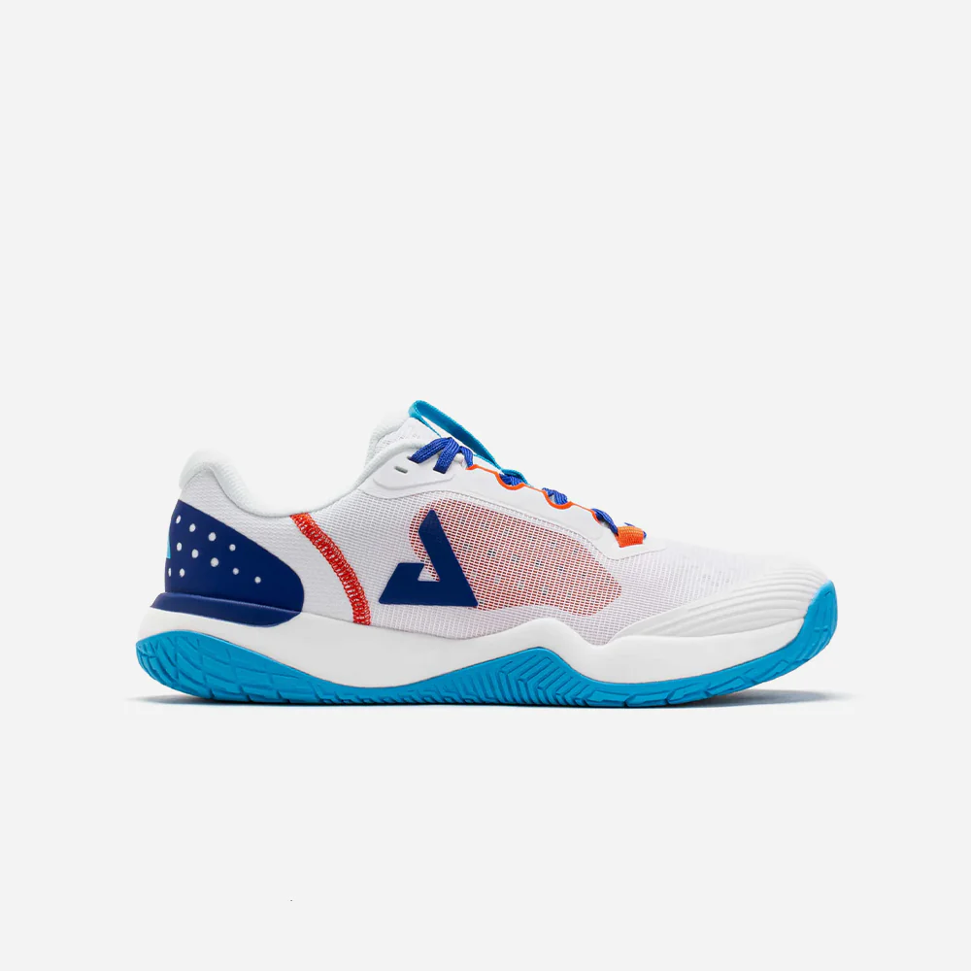
4.710.000₫

GIÀY PICKLEBALL NAM JOOLA BAINBRIDGE ATLANTIC
Vận động viên không nên phải dùng những đôi giày được thiết kế cho môn thể thao khác. Họ xứng đáng có sản phẩm được nghiên cứu riêng cho đúng môn chơi, đúng nhu cầu và đúng từng chuyển động. Đó là lý do chúng tôi tạo ra một đôi giày chưa từng tồn tại trước đây – sinh ra cho pickleball, phát triển từ trên xuống dưới, kết hợp với các tay vợt chuyên nghiệp hàng đầu, đội ngũ thiết kế đẳng cấp và công nghệ chế tác hiện đại. Nhẹ, bền và cực chất – sẵn sàng cùng bạn làm chủ mọi pha bóng.

THÔNG SỐ
- Đế giày nhẹ, ổn định giúp di chuyển linh hoạt mà vẫn vững chân trên sân.
- Đệm Qubit Foam giảm mỏi chân, tăng êm ái khi chơi lâu.
- Thiết kế Dynamic Fit Sleeve ôm chân chắc chắn, cố định bàn chân khi đổi hướng.
- Vải Cordura® siêu bền, thoáng khí, phù hợp thi đấu cường độ cao.
- Thân giày tích hợp khung sợi carbon tăng ổn định xoắn, hỗ trợ xoay người và đổi trụ nhanh.
- Mũi giày CPU2K tăng cường bảo vệ tại vùng dễ mòn, kéo dài tuổi thọ sử dụng.
- Đế cao su bền bỉ cho độ bám sân mạnh mẽ, tự tin bứt tốc và phanh gấp.
- Mã sản phẩm: RALLy (ATL Blue)
Lưu ý: Sản phẩm được ra mắt với số lượng có hạn! Để đảm bảo cơ hội cho mọi khách hàng, Supersports giới hạn đặt mua tối đa 01 đôi/đơn hàng. Các đơn hàng trùng lặp hoặc cố tình vượt định mức sẽ bị hệ thống từ chối xử lý.

Giày Pickleball Nam Asics Gel-Dedicate 8 - Xanh Dương
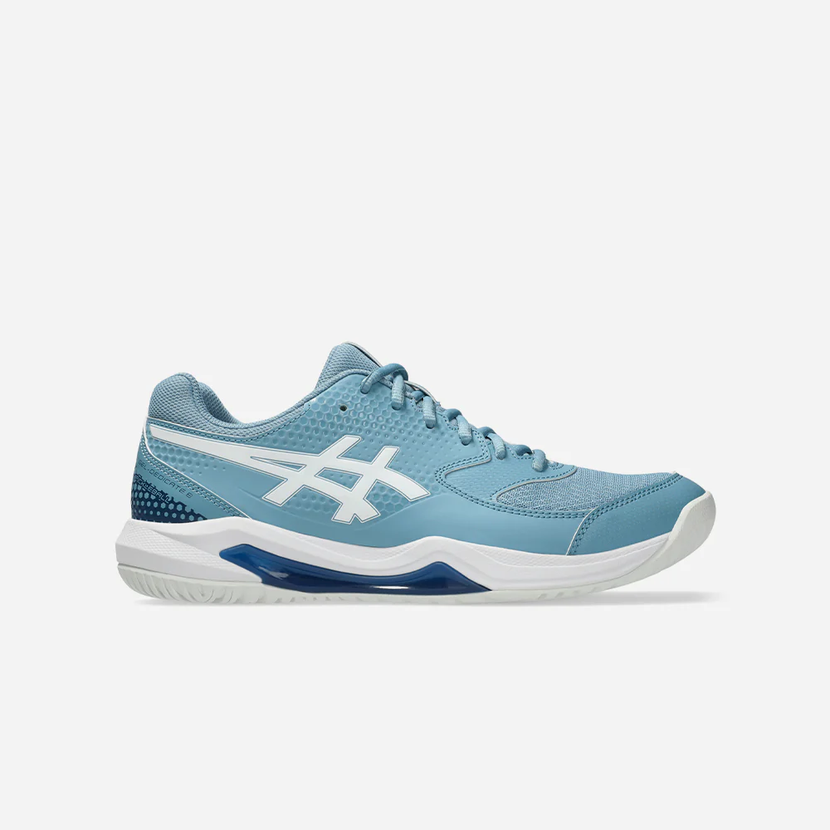
1.899.000₫

GIÀY PICKLEBALL NAM ASICS GEL-DEDICATE 8
Giày Pickleball Nam Asics Gel-Dedicate 8 mang đến sự ổn định vượt trội cùng cảm giác linh hoạt, giúp bạn tự tin tập trung vào từng pha bóng. Phần thân giày sử dụng lớp phủ da tổng hợp bền bỉ, ôm sát bàn chân - giữ chắc mỗi khi bạn di chuyển, đổi hướng nhanh hoặc đón những cú đánh khó. Hệ thống hỗ trợ TRUSSTIC® kết hợp đế ngoài vững chắc, nâng cao sự tự tin khi di chuyển ngang trong các trận đấu đầy thử thách.

THÔNG SỐ
- Da tổng hợp bền ở mũi giày giúp tăng tuổi thọ sản phẩm.
- Lót giày nhuộm bằng công nghệ tiết kiệm nước, giảm đến 33% lượng nước sử dụng và 45% khí thải carbon.
- Công nghệ TRUSSTIC® kết hợp đế ngoài ôm sát tăng cường ổn định khi di chuyển.
- Đệm GEL® hấp thu sốc tối ưu, mang lại cảm giác êm ái cho mỗi bước di chuyển.
- Mã sản phẩm: 1041A409.401

Giày Pickleball Nữ Asics Gel-Dedicate 8 - Xám
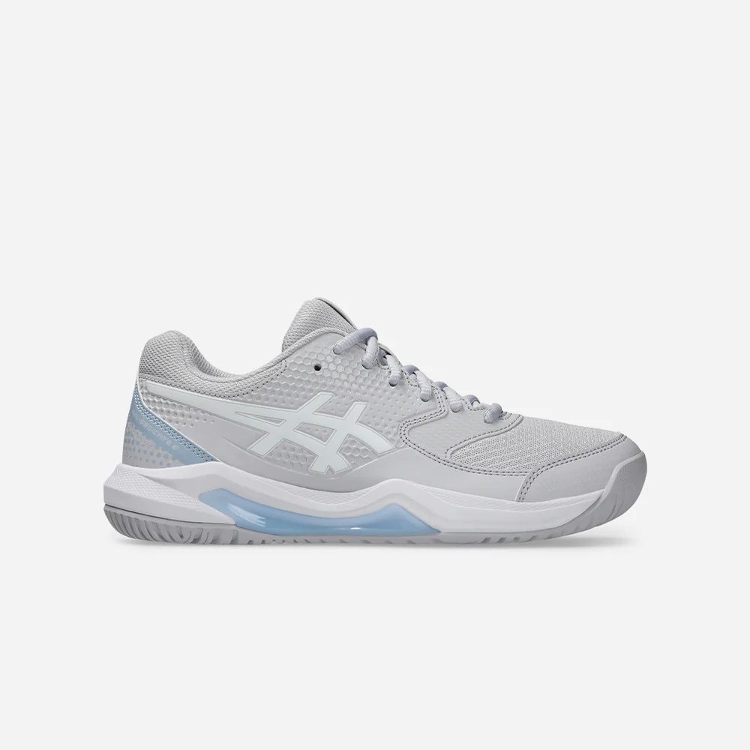
1.899.000₫

GIÀY PICKLEBALL NỮ ASICS GEL-DEDICATE 8
Giày Pickleball Nữ Asics Gel-Dedicate 8 mang đến sự ổn định vượt trội cùng cảm giác linh hoạt, giúp bạn tự tin tập trung vào từng pha bóng. Phần thân giày sử dụng lớp phủ da tổng hợp bền bỉ, ôm sát bàn chân - giữ chắc mỗi khi bạn di chuyển, đổi hướng nhanh hoặc đón những cú đánh khó. Hệ thống hỗ trợ TRUSSTIC® kết hợp đế ngoài vững chắc, nâng cao sự tự tin khi di chuyển ngang trong các trận đấu đầy thử thách.

THÔNG SỐ
- Da tổng hợp bền ở mũi giày giúp tăng tuổi thọ sản phẩm.
- Lót giày nhuộm bằng công nghệ tiết kiệm nước, giảm đến 33% lượng nước sử dụng và 45% khí thải carbon.
- Công nghệ TRUSSTIC® kết hợp đế ngoài ôm sát tăng cường ổn định khi di chuyển.
- Đệm GEL® hấp thu sốc tối ưu, mang lại cảm giác êm ái cho mỗi bước di chuyển.
- Mã sản phẩm: 1042A236.021

Giày Tennis Nữ Asics Upcourt 6 - Trắng
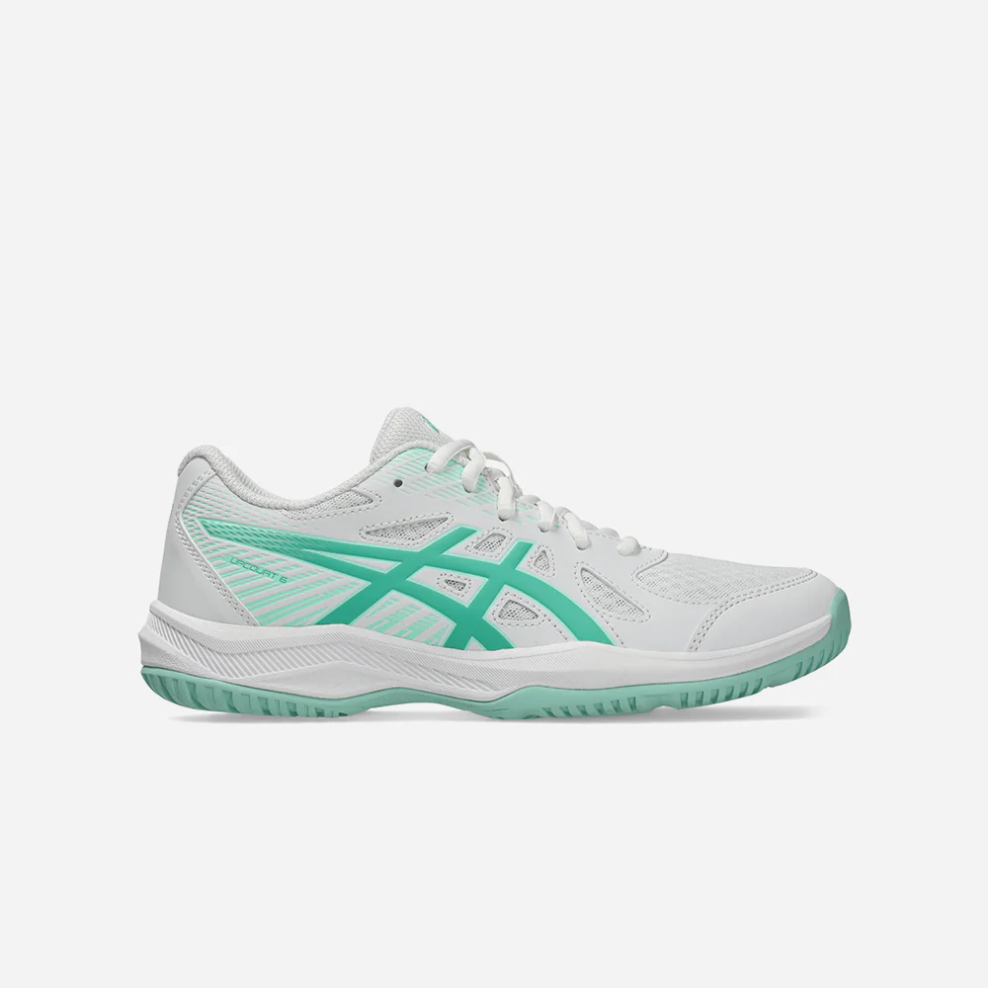
1.449.000₫

GIÀY TENNIS NỮ ASICS UPCOURT 6
Giày Tennis Nữ Asics Upcourt 6 mang đến cảm giác nhẹ nhàng, linh hoạt cùng độ vừa vặn êm ái cho mỗi bước di chuyển. Thiết kế với các mảng lưới thoáng khí giúp ôm chân mềm mại và thích nghi tốt với từng chuyển động – lý tưởng cho những ai tìm kiếm sự thoải mái và tận hưởng trên sân.

THÔNG SỐ
- Lớp lưới thoáng khí giúp đôi chân luôn mát mẻ.
- Lót giày sử dụng công nghệ nhuộm tiết kiệm nước đến 33% và giảm phát thải carbon đến 45%.
- Chất liệu bền bỉ: 66% da tổng hợp, 34% sợi tổng hợp, dễ dàng vệ sinh và sử dụng lâu dài.
- Mã sản phẩm: 1072A107.105

Giày Pickleball Nữ JOOLA Bainbridge Meadow - Xanh Lá
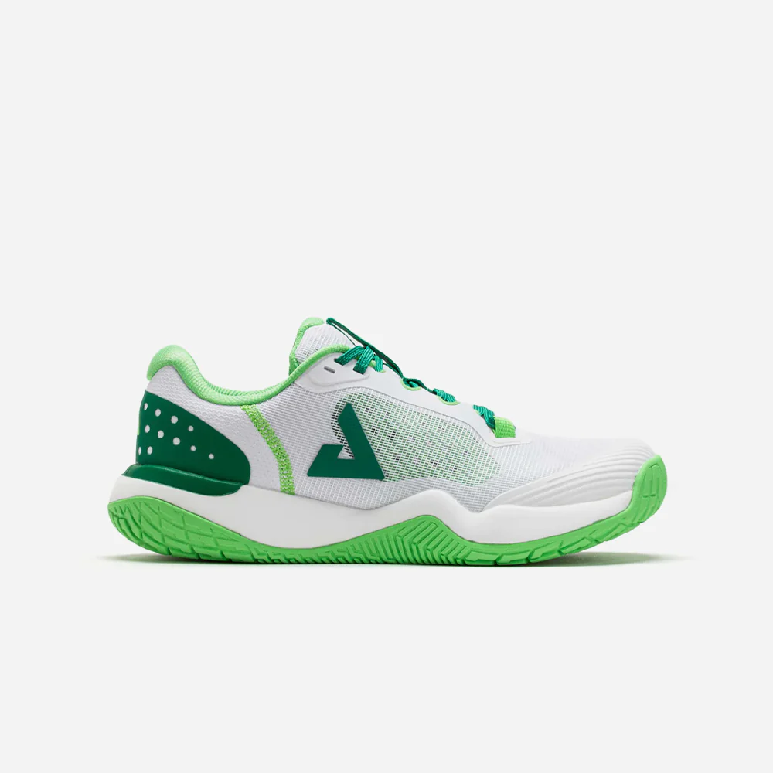
4.710.000₫

GIÀY PICKLEBALL NỮ JOOLA BAINBRIDGE MEADOW
Vận động viên không nên phải dùng những đôi giày được thiết kế cho môn thể thao khác. Họ xứng đáng có sản phẩm được nghiên cứu riêng cho đúng môn chơi, đúng nhu cầu và đúng từng chuyển động. Đó là lý do chúng tôi tạo ra một đôi giày chưa từng tồn tại trước đây – sinh ra cho pickleball, phát triển từ trên xuống dưới, kết hợp với các tay vợt chuyên nghiệp hàng đầu, đội ngũ thiết kế đẳng cấp và công nghệ chế tác hiện đại. Nhẹ, bền và cực chất – sẵn sàng cùng bạn làm chủ mọi pha bóng.

THÔNG SỐ
- Đế giày nhẹ, ổn định giúp di chuyển linh hoạt mà vẫn vững chân trên sân.
- Đệm Qubit Foam giảm mỏi chân, tăng êm ái khi chơi lâu.
- Thiết kế Dynamic Fit Sleeve ôm chân chắc chắn, cố định bàn chân khi đổi hướng.
- Vải Cordura® siêu bền, thoáng khí, phù hợp thi đấu cường độ cao.
- Thân giày tích hợp khung sợi carbon tăng ổn định xoắn, hỗ trợ xoay người và đổi trụ nhanh.
- Mũi giày CPU2K tăng cường bảo vệ tại vùng dễ mòn, kéo dài tuổi thọ sử dụng.
- Đế cao su bền bỉ cho độ bám sân mạnh mẽ, tự tin bứt tốc và phanh gấp.
- Mã sản phẩm: RALLy (MDW Green)
Lưu ý: Sản phẩm được ra mắt với số lượng có hạn! Để đảm bảo cơ hội cho mọi khách hàng, Supersports giới hạn đặt mua tối đa 01 đôi/đơn hàng. Các đơn hàng trùng lặp hoặc cố tình vượt định mức sẽ bị hệ thống từ chối xử lý.

